- Когда вы браните ребенка, не употребляйте выражений: «Ты всегда», «Ты вообще», «Вечно ты».
Ваш ребенок всегда и вообще хорош, он лишь сегодня что - то сделал не так, об этом скажите ему.
- Никогда не расставайтесь с ребенком в ссоре, сначала помиритесь, а потом идите по своим делам.
- Делайте все, чтобы ребенок был привязан к дому, и с радостью возвращался домой со словами «-Как хорошо у нас дома!».
- Делайте все, чтобы разговоры с детьми не были бедны поэтому чаще общайтесь, читайте хорошие книги с детьми вслух, это сильно обогатит ваше духовное общение.

г. Ханты-Мансийск,
ул. Светлая, д.65
8 (3467) 930-771
nadegdahm@mail.ru
opppvega@mail.ru
www.vegahm.ru
https://ok.ru/group/55450172457113
https://vk.com/id555634327

Проезд №26

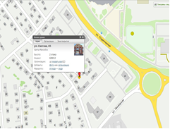

Департамент социального развития
Ханты-Мансийского автономного округа – Югры
Бюджетное учреждение
Ханты-Мансийского автономного округа – Югры
«Ханты-Мансийский центр
социальной помощи семье и детям»

Отделение социальной адаптации несовершеннолетних и молодёжи

Рекомендации родителям
по профилактике
виктимного поведения
у несовершеннолетних
(рекомендации родителям)

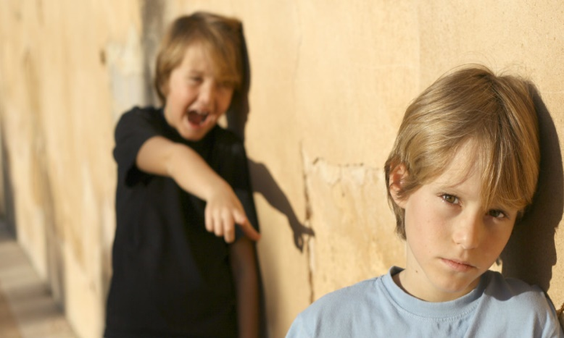

г. Ханты-Мансийск

Виктимное поведение - это осуществление определенных действий или бездействий, которые способствуют тому, что человек оказывается в роли потерпевшего (жертвы).
Факторы, способствующие формированию виктимного поведения (группа риска) среди несовершеннолетних
1. Личностно-психологические факторы:
- особенности характера: замкнутость, нерешительность, высокий уровень тревожности,
2. Медицинские факторы:
- употребление алкоголя, наркотических или токсических веществ;
3. Социальные факторы:
- асоциальная семья;
- конфликтные отношения со сверстниками (агрессивное поведение, отвержение сверстниками, унижение);
- неблагополучное материальное положение семьи.
4. Биологические факторы:
- подростковый возраст: реакции эмансипации, группирования со сверстниками, имитациями; формирующееся сексуальное влечение;
Рекомендации родителям по профилактике виктимного поведения у несовершеннолетних
- Обращайте внимание на факты, подтверждающие негативные контакты или стремления ребенка к контактам с лицами деструктивной направленности.
- Проявляйте интерес, осуществляйте контроль активности ребенка в сети Интернет, в социальных сетях.
- Учите ребенка правилам безопасного поведения (в том числе в сети Интернет). Так вы научите ребенка нести ответственность за собственную безопасность.
- Обращайте внимание на характер ваших отношений с ребенком (уровень доверия между вами, удовлетворенность базовых потребностей ребенка). Жестокое отношение к ребенку, игнорирование, сверхоконтроль или попустительство являются факторами риска его психологического здоровья и способствуют развитию у него виктимных проявлений.
- Обращайте внимание на признаки кризисных состояний у ребенка (высокая тревога, напряжение, агрессивность). Данные признаки могут быть следствием внутреннего неблагополучия ребенка, страданий или употребления наркотических веществ.
- Обращайте внимание на увлечения вашего ребенка, на уровень его досуга (имеет разнообразные конструктивные увлечения, не имеет постоянных увлечений, имеет много свободного времени).
- Интересуйтесь делами вашего ребенка, событиями его жизни (с кем дружит, с кем конфликтует, как взаимодействует с учителями и т.д.).
Так вы сможете вовремя поддержать его, создадите ощущение его значимости и поможете выбрать конструктивное направление развития.
- Обращайте внимание на уровень самооценки, характер самоотношения вашего ребенка.
Чувство ненужности, вины, собственной никчемности вынуждают ребенка использовать виктимные способы борьбы с неприятными переживаниями.
- Показывайте ребенку пример уважительного отношения к себе и другим людям, будьте для своего ребенка авторитетом.
Так вы сформируете у ребенка пример правильного поведения.
- Учите ребенка критически мыслить, создавайте для него возможность выбора, чтобы он учился принимать самостоятельные решения.
- Разделяйте ответственность со своим взрослеющим ребенком. Выделяйте ему собственные обязанности и помогайте в тех делах, с которыми он еще не может полностью справиться самостоятельно.
Так он научится рационально использовать собственную свободу и силы.

